**Escuela Colombiana de Ingenieria Julio Garavito**

**Laboratorio:**

Competencia de la Doble Rendija

**Asignatura:**

Ciencias Naturales y Tecnología

**Docente:**

Jorge Luis Pitalua Pantoja

**Integrantes:**

Cristian Ronaldo Guerrero Buitrago

Daniel Blanco Salazar

Oscar Mauricio Carvajal

**Fecha:**

03/10/2025

**Marco teorico**

**Introducción**

El experimento de la doble rendija es uno de los más famosos en la historia de la física, pues revela comportamientos sorprendentes de la luz (y también de partículas cuánticas) que contradicen nuestra intuición.

* Originalmente realizado por Thomas Young en 1801, este experimento fue decisivo para mostrar que la luz no solo se comporta como partícula, sino que presenta características de onda.
* Con el nacimiento de la mecánica cuántica, el experimento se extendió para usarse con electrones, fotones, átomos y otras partículas. Donde a través de él se ha estudiado el principio de superposición, la interferencia cuántica y el colapso de la función de onda.

La esencia del experimento es: enviar una onda hacia una barrera con dos rendijas, y observar qué patrón emerge en una pantalla detrás de las rendijas, observando en la pantalla un patrón de interferencia, este fenómeno revela que luz puede comportarse como onda y partícula.

**Qué se esperaría**

Si la luz o las partículas fueran puramente corpusculares (como balas o arena), uno esperaría que al usar una sola rendija se formara un punto o franja alineada con esa rendija, y al abrir las dos rendijas simplemente se sumaran dos franjas correspondientes a cada rendija.

Esto sería lo esperable si cada “partícula” simplemente viajara por una rendija y luego impactara la pantalla sin “interferir” con otra.

**Lo que en realidad se observa: patrón de interferencia**

En lugar de simplemente dos franjas, lo que aparece en la pantalla es una serie de franjas luminosas y oscuras alternadas, llamadas franjas de interferencia.

Este patrón indica que las ondas que emergen de cada rendija se superponen e interferen entre sí: en algunos puntos se refuerzan mutuamente (interferencia constructiva, dando zonas claras) y en otros se anulan (interferencia destructiva, zonas oscuras).

**Relación con lo cuántico**

Lo sorprendente ocurre cuando se hace el experimento con electrones (o fotones) individualmente. Aunque se envíe un electrón cada vez (de modo que no haya “colisión” entre partículas), a largo plazo los impactos van formando un patrón de interferencia igual que si fueran ondas. Esto sugiere que cada partícula “se comporta como onda” al pasar por las rendijas.

Si un detector trata de observar por cuál rendija pasa la partícula, el patrón de interferencia desaparece y aparece un patrón más parecido al de partículas clásicas (simple suma). En otras palabras, el acto de medir “por qué rendija” rompe el comportamiento ondulatorio, dando lugar a que la partícula puede esta estar en las dos rendijas a la vez.

**Practica**

**Materiales**

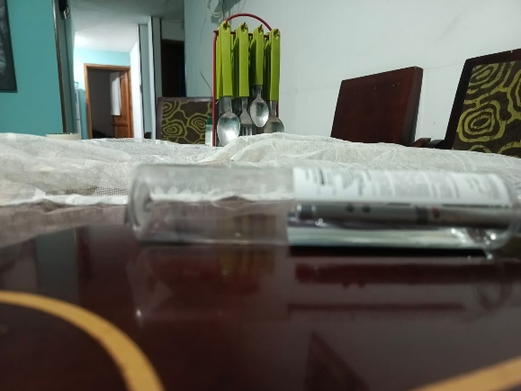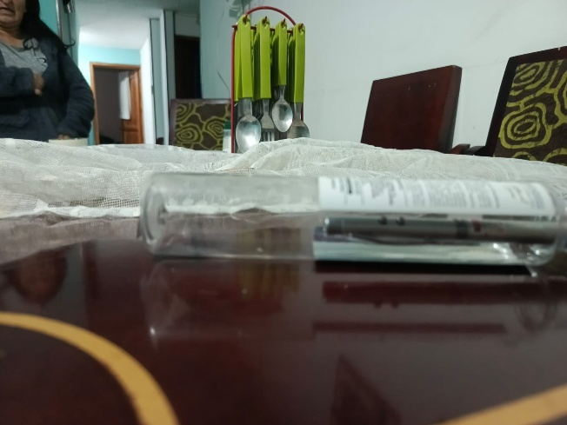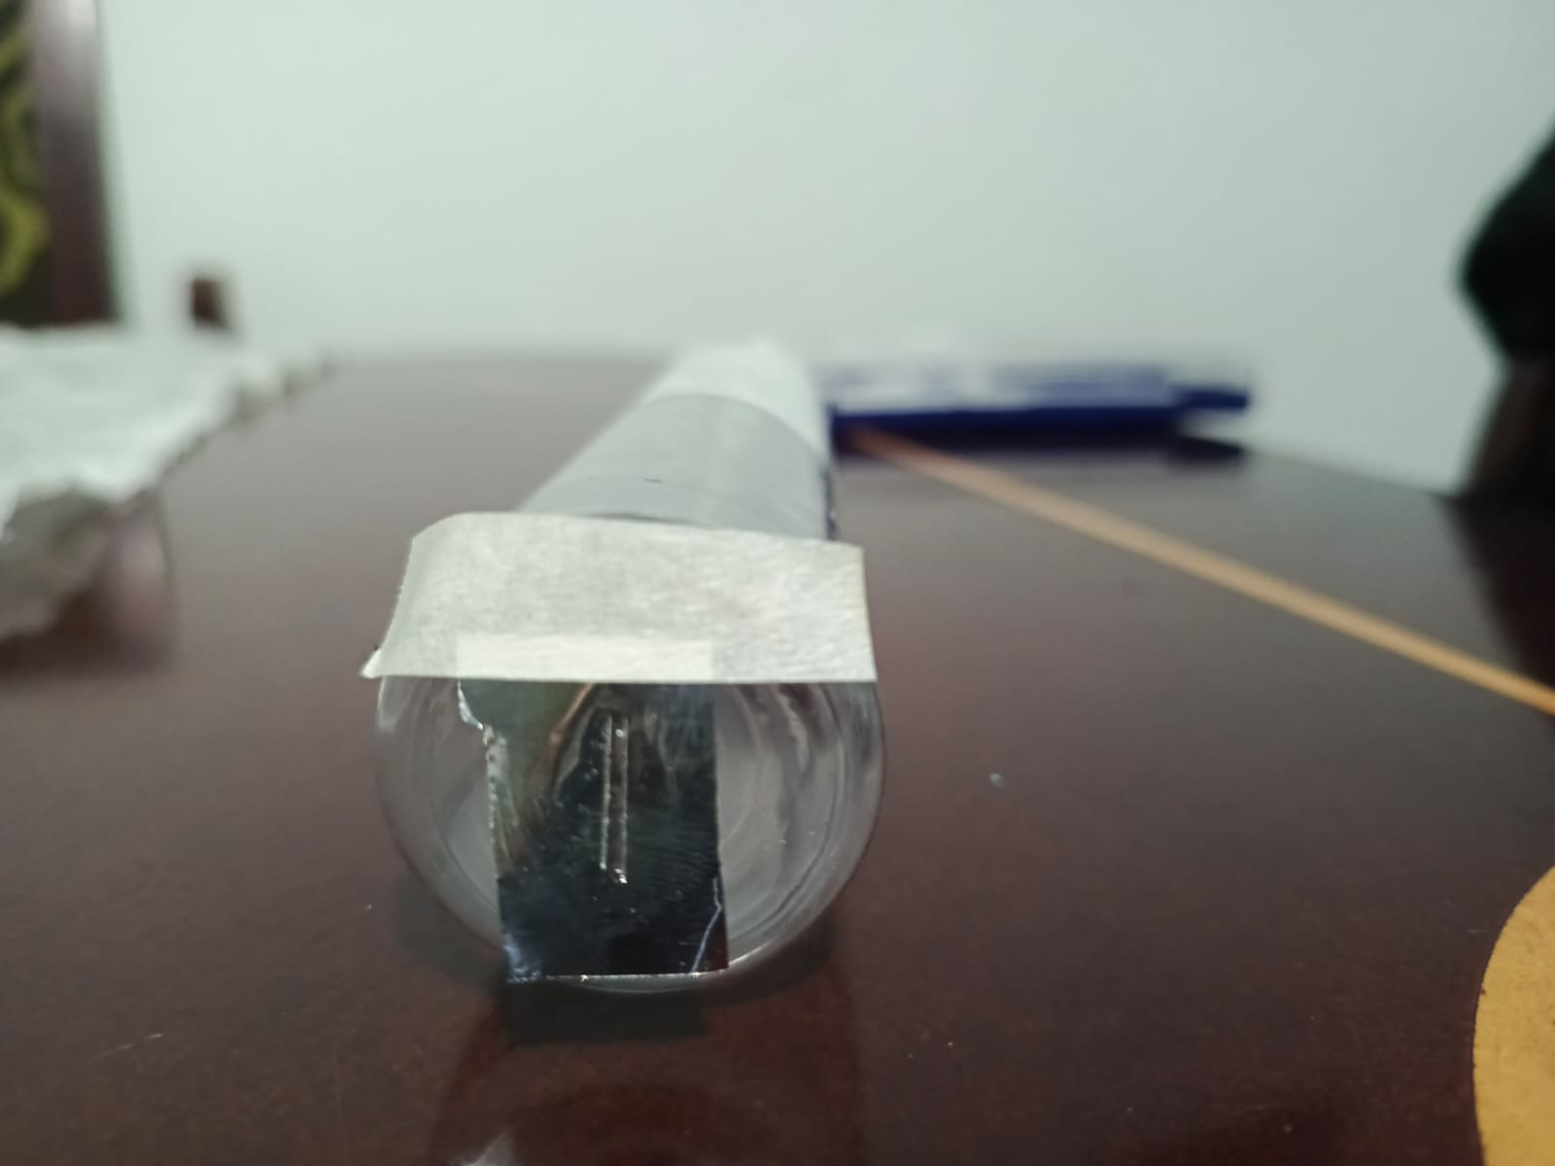

**Montaje**

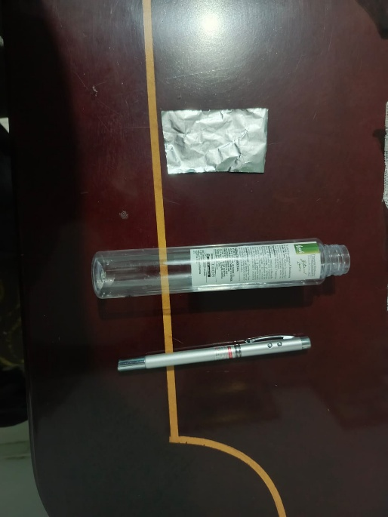

**Explicación del experimento**

Cuando la luz del láser pasa por las dos rendijas, no se ven solo dos rayitas de luz en la pantalla. En vez de eso aparecen varias franjas claras y oscuras como rayas de cebra. Esto pasa porque la luz se comporta como una onda entonces cada rendija genera una onda y al juntarse en unas zonas se refuerzan y por esto se ve una luz más brillante y en otras se ven un poco más oscuras.

**Resultados experimentales  
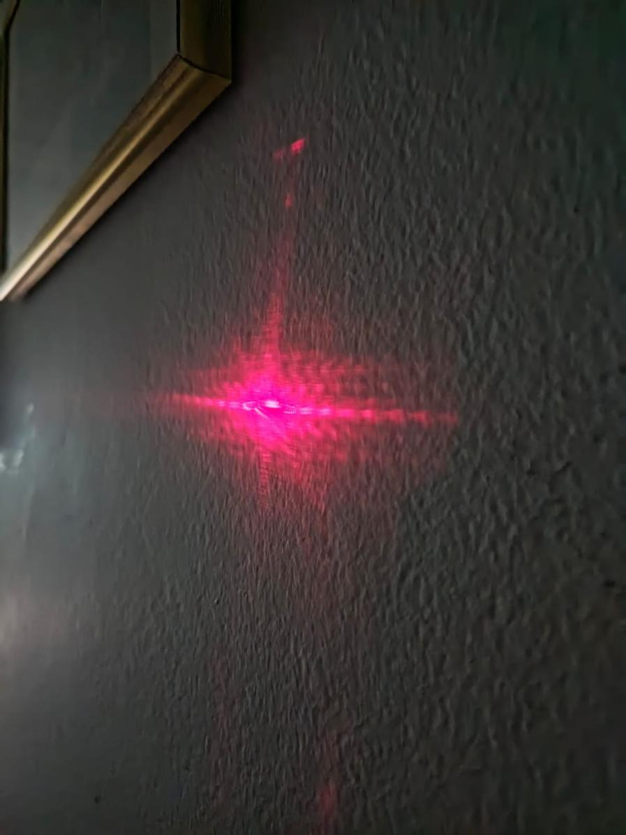**

En la imagen se ve un patrón de interferencia con un máximo central brillante y varias franjas alternadas a los lados. También se ve un patrón tipo cruzado lo que quiere decir que la luz no solo pasó por las rendijas principales, sino que también paso con imperfecciones del material o con bordes adicionales.

Este resultado se asimila con lo esperado en el experimento de la doble rendija, ya que muestra claramente cómo la luz se comporta como onda y produce franjas claritas y franjas un poco más oscuras. Como podemos observar también en las siguientes imágenes :Una luz en la noche

**Parámetros**

**slit_distance = 0.5e-3**

**wavelength = 500e-9**

**screen_distance = 1.0**

**screen_width = 0.02**

**num_points = 2000**

**Posiciones en la pantalla**

**screen_points = np.linspace(-screen_width/2, screen_width/2, num_points)**

**Ángulo aproximado**

**theta = np.arctan(screen_points / screen_distance)**

**Diferencia de fase**

**delta = (2 * np.pi / wavelength) * slit_distance * np.sin(theta)**

**Intensidad normalizada**

**intensity = np.cos(delta / 2) ** 2**

**Gráfico**

**plt.figure(figsize=(10, 6))**

**plt.plot(screen_points, intensity, label='Interference Pattern')**

**plt.xlabel('Position on Screen (m)')**

**plt.ylabel('Intensity (normalized)')**

**plt.title('Double Slit Experiment Simulation: Wave Interference Pattern')**

**plt.legend()**

**plt.show()**

Para la simulación revisamos los parámetros que mas nos podrían dar un mejor resultado para este experimento tomando como se ve en la imagen una separación de la doble rendija finamente pequeña que prácticamente en micrómetros serian al rededor de 500 pero en relación a metros nos da 0.5x10^-3, por otra parte, la longitud de onda determina el espaciado y la naturaleza del patrón de interferencia, en cuanto a la distancia y el ancho de la pantalla nos da una visual del láser que puede llegar a ser una factor que afecta directamente a la nitidez del láser en la pantalla o también afecte al espaciado del patrón proyectado y por ultimo la resolución de los puntos tomados como una gran cantidad de muestreos de las ondas del láser proyectándose después de estar pasando por la doble rendija si el muestreo es demasiado grueso no se capturan los máximos y mínimos.

Ya iniciando con la parte en esencia de la simulación vemos que se plantea el intervalo donde se marcara el patrón de puntos

Por otra parte el angulo theta corresponde a cada punto de la pantalla . La fase indica cuánto “desacompasada” llega una onda respecto a otra.  
Eso es lo que genera el patrón de franjas. Esto es necesario porque la diferencia de fase depende del ángulo con que la onda incide.

para la siguiente parte de la simulacion, calcula la diferencia de fase δ entre los rayos que salen de cada rendija.